

信息系统安全上机实验报告

题目：远程服务器的口令破解实验

学生姓名 石子跃 贾庆林
学生学号 3020244294
学生学号 3020244250
学院名称 智能与计算
专 业 网络空间安全
时 间 2023.03.06

目 录
第一章、实验目的 1
第二章、实验原理 2
第三章、实验环境 3
第四章、实验步骤 4
第五章、实验结果分析 5

第六章、实验说明 10

- 实验目的
掌握对远程服务器口令的字典攻击方法，以及查看日志发现口令攻击的方法。
- 实验原理
文件传输协议（File Transfer Protocol，FTP）是用于在网络上进行文件传输的一套标准协议，它工作在 OSI 模型的第七层， TCP 模型的第四层， 即应用层， 使用 TCP 传输而不是 UDP， 客户在和服务器建立连接前要经过一个“三次握手”的过程， 保证客户与服务器之间的连接是可靠的， 而且是面向连接， 为数据传输提供可靠保证。
Fscan：fscan 是一个内网综合扫描工具，方便一键自动化、全方位漏洞扫描。
它支持主机存活探测、端口扫描、常见服务的爆破、ms17010、redis批量写公钥、计划任务反弹shell、读取win网卡信息、web指纹识别、web漏洞扫描、netbios探测、域控识别等功能。
- 实验环境
配置计算机两台，一台作为FTP服务器，安装Windows 7操作系统和FileZilla Server 软件；另一台作为攻击机，安装Windows 7操作系统和Fscan软件，IP地址设置
- 实验步骤
（1）作为防御方的学生（贾庆林）需要使用FileZilla Server配置服务器，设置一定防御策略
- 安装FileZilla Server软件
- 添加ftp连接时用户名和密码，可访问路径等
首先安装FileZilla Server，本次实验选取的是FileZilla Server 0.9.60.2 中文安装版。安装后，使用FileZilla Server对本次实验的FTP服务器进行搭建。
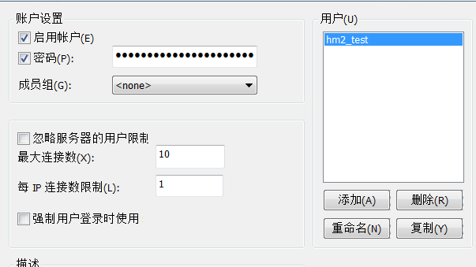
设置可以登录的FTP用户为hm2_test，设置密码为czjhzws。对这个账号的最大连接数进行设置，设置为10，每个IP可以连接的次数为1。
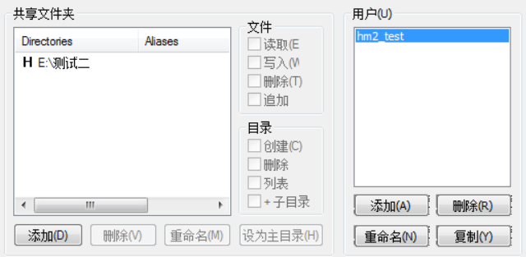
为这个账号设置共享文件夹。
之后对本次的FTP服务器的设置进行介绍：
设置FTP监听端口为21号端口，最大用户数量控制为10，其余的设置使用默认设置。
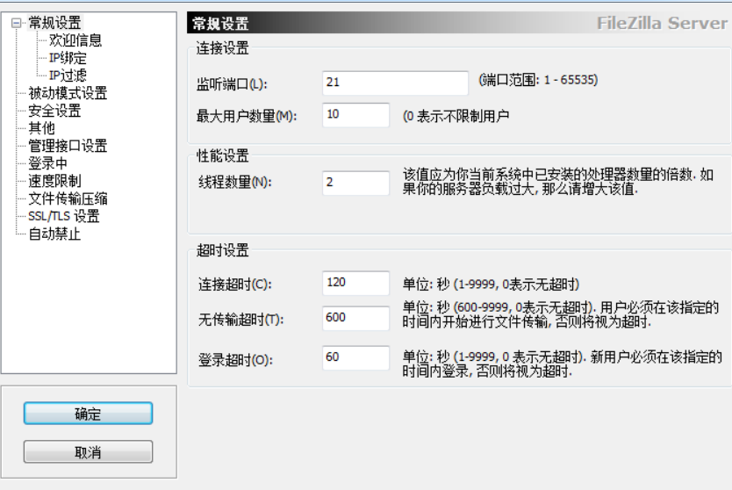

- 开启ftp服务，查看日志
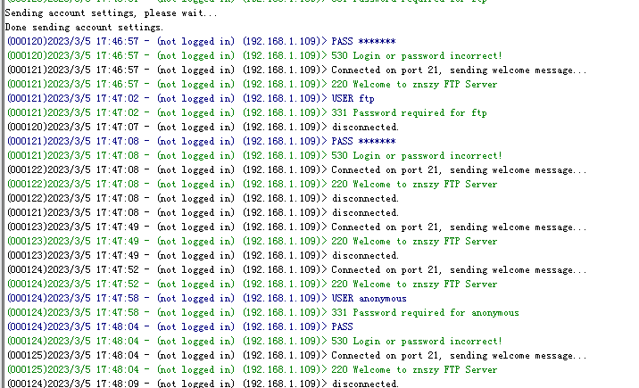
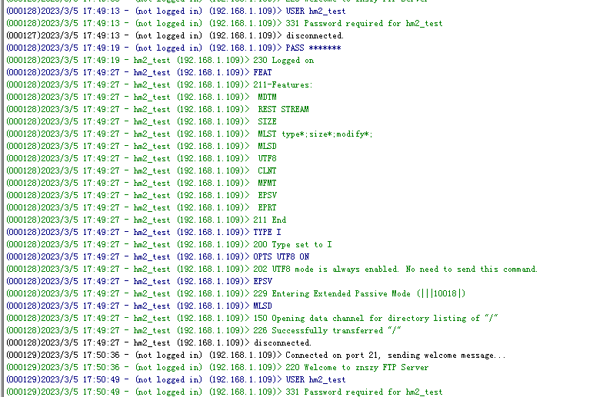
可以看到攻击方多次爆破用户名和密码的请求。

（2）作为攻击方的学生（石子跃）安装Fscan软件，对服务器进行扫描攻击。
1. 下载Fscan源码，进入linux（原先有go的编译器）进行编译，得到exe文件，准备开始实验
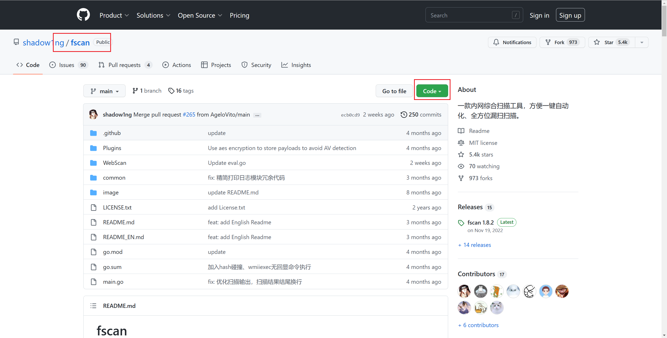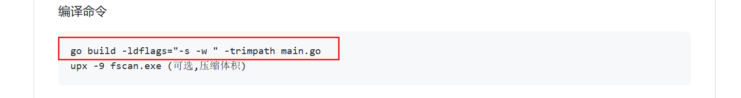
- 编写自己的爆破攻击字典，user.txt和pwd.txt，并输入对应命令
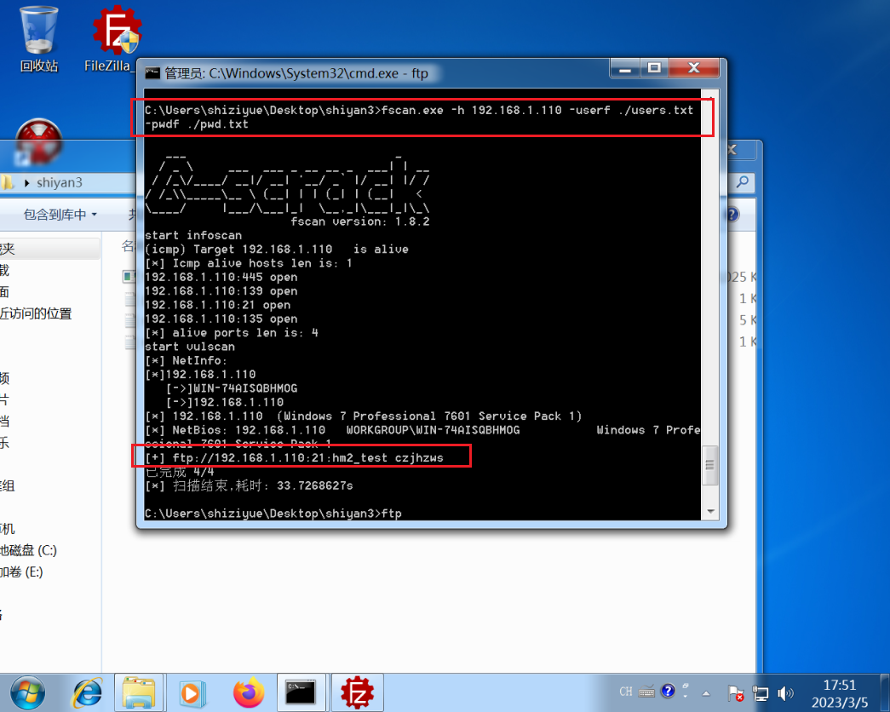
- 根据爆破得出的用户名进行ftp连接，并得到了相关数据（znszy）
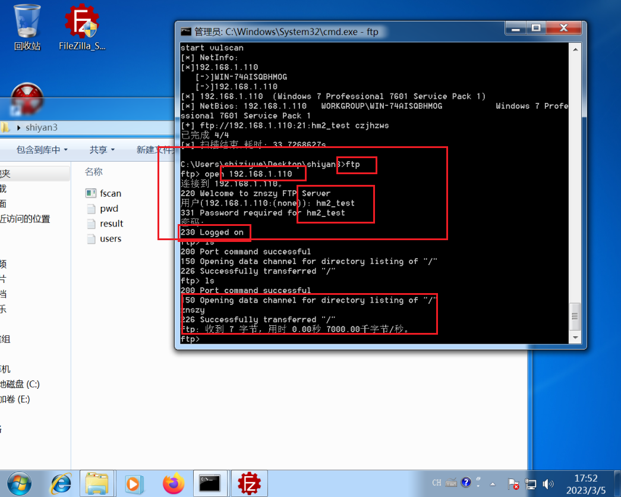

（3）讨论防御策略与攻击策略
防御策略：
- IP过滤：
IP绑定的设置使用默认设置，在IP过滤中可以设置FTP服务器的黑名单和白名单，使用IP过滤可以减少攻击，将可以信任的IP加入白名单，对可能攻击的IP加入黑名单，是一种可行的安全设置。由于本次实验是在一个子网内部，开始并不知道谁会进行攻击，所以对IP过滤不进行设置。

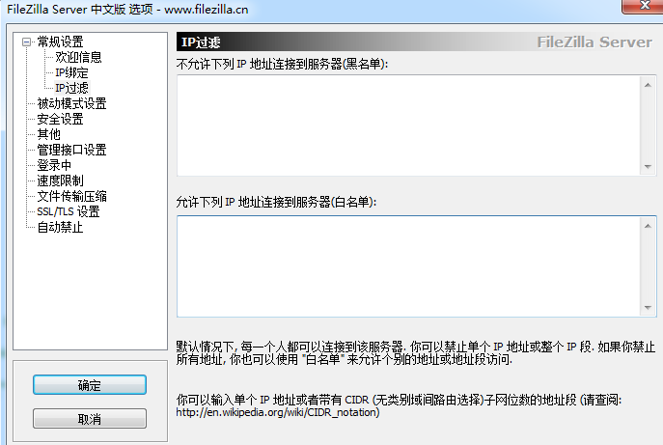
- 开启 FTP Bounce 攻击防护：
FTP Bounce 攻击是一种利用 FXP 功能的攻击形式，默认情况下服务器未关闭相关功能，建议将相关功能设置为阻止。
如果服务器需要在与某个特定 IP 的服务器之间使用该功能，建议使用 IPs must match exactly 选项，然后通过 IP Filters（见使用访问控制）来进行限制来访 IP。操作步骤如下：
前往 General settings > Security settings，实验使用防护等级最高的——需要控制和数据连接到匹配对等IP地址（这是最安全和建议的选项：IP必须完全匹配）。
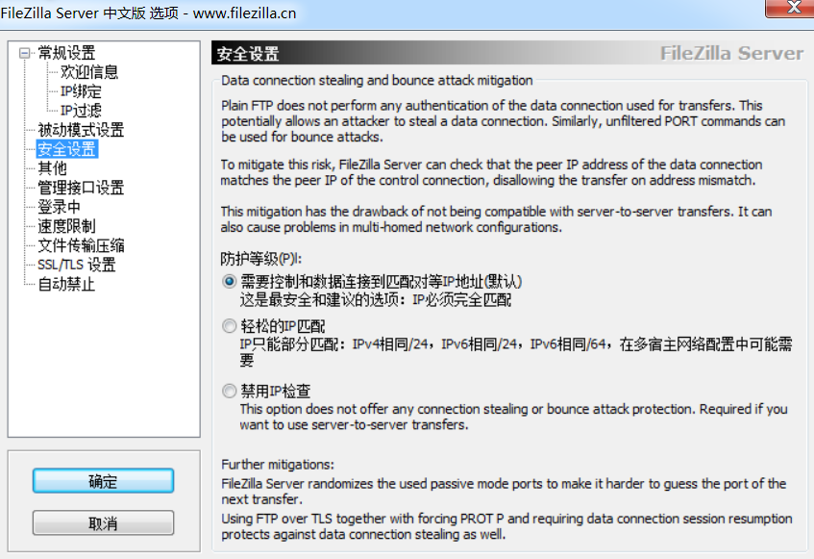
- 禁止同IP多次进行连接
默认情况下，当出现多次用户认证失败后，服务器会断开与客户端的连接，但并没有严格的限制策略。自动禁止设置是减少密码本攻击的方式。选择对一直连接，但是连接失败的IP进行禁止。
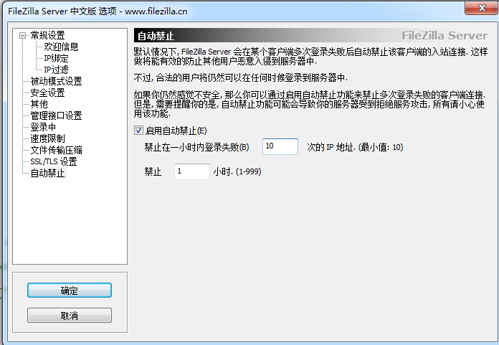
- 使用SSL
SSL/TLS设置中，选择为FTP启用SSL/TLS支持（E），生成证书文件，并使用证书，来为FTP开启服务。
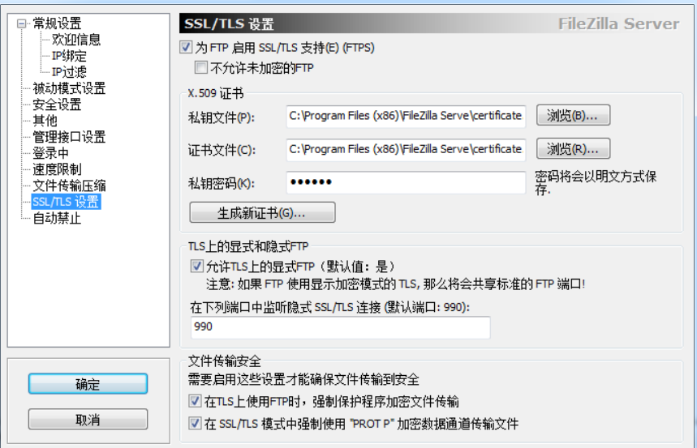
- 最小化访问授权
FileZilla支持目录级别的访问权限设置，可对某个目录设置文件读、写、删除、添加、目录创建、删除、列举等权限。建议根据实际应用需要，结合用户权限最小化原则来分配文件夹的权限。
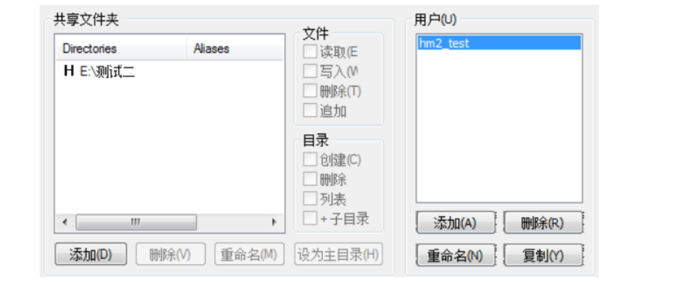
- 启动日志记录
FileZilla 服务器默认未开启日志记录，为了方便对各种事件的追查，建议开启日志记录功能，并将日志设置为每天一个日志文件，避免单文件过大。
攻击策略：
- 用户名，密码字典攻击
- 中间人攻击嗅探ftp账号密码
利用ARP的原理让局域网里的主机出现识别错误，从而实现A-C的通讯，经过了攻击者B。
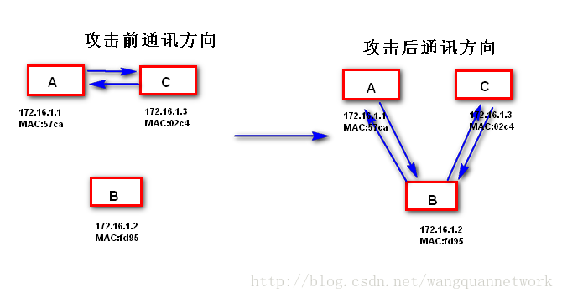

- 实验结果分析
通过这次实验理解了FTP服务器的工作基本原理，以及匿名访问和非匿名访问的一些相关设置，文件具有长传和下载的权限，对文件安全性的控制等等。同时，通过构建局域网，通过FTP可以实现资源共享。
也了解了Fscan工具的使用方法，掌握了对远程服务器口令的字典攻击方法。
- 实验说明
在部署FTP服务器时，虽然已经成功部署，但是另一台机器始终找不到IP地址。最终将FTP服务器的计算机网络防火墙进行了设置，在使用Windows11系统对FTP进行设置时，发现可以针对FTP服务设置特定的防火墙，但是在Windows7中没找到，所以在这个实验里面对防火墙的设置是面向选择的家庭网络下不使用防火墙，可以在内网中发现对应的FTP服务。同时本次实验使用的内网设置为两台虚拟机使用桥接连接到同一个网络下，使用同一个子网。

